INSTRUKCJA WYPEŁNIANIA ZAŁĄCZNIKA NR 1 DO UMOWY
Wykaz faktur i odbiorców leków/ ekologicznych środków do walki z warrozą w ramach umowy ……………….
W tytułowym wierszu „Wykaz faktur i odbiorców leków/ ekologicznych środków do walki
z warrozą w ramach umowy ……………….” należy w miejsce kropek dopisać nr umowy zawartej z Krajowym Ośrodkiem Wsparcia Rolnictwa (KOWR).
W nagłówku tabeli w komórce „liczba rodzin pszczelich na dzień …………” w sezonie 2018/2019, w miejsce kropek należy wpisać dzień „30.09.2017 r.”
Kolumna lp.
Należy wpisać numer porządkowy faktury/rachunku.
Kolumna nr faktury
Należy wpisać numer faktury/rachunku dołączonych do wniosku o refundację na zakup leków.
Kolumna wyszczególnienie leków/ środków
Należy wpisać z faktury/rachunku rodzaj zakupionego leku. Jeżeli na danej fakturze znajdują
się np. dwa rodzaje (lub więcej) leków to należy je wpisać w różnych wierszach (patrz Rys. 2, Lp. 1).
Kolumna liczba sztuk
Należy wpisać z faktury/rachunku liczbę sztuk leków.
Kolumna wartość netto (zł)
Należy wpisać z faktury/rachunku wartość netto zakupionych leków.
Kolumna imię i nazwisko
Należy wpisać imię i nazwisko odbiorców leków.
Kolumna adres i telefon
Należy wpisać adres zamieszkania (ulica, nr domu/lokalu, kod pocztowy, miejscowość itp.) oraz opcjonalnie numer telefonu odbiorcy leków.
Kolumna nr PESEL
Należy wpisać 11-to cyfrowy numer PESEL odbiorcy leków lub w uzasadnionych przypadkach 10-cio cyfrowy numer NIP.
Kolumna nr wet./wpis do rejestru
Należy podać nr weterynaryjny odbiorcy leków (jeśli go posiada) lub wpis do rejestru PLW podając miejsce siedziby powiatowego lekarza weterynarii, który dokonał wpisu do rejestru
np. „Wpis do rejestru PLW-Wołomin”, itp.
Kolumna liczba rodzin pszczelich na dzień .……….
W sezonie 2018/2019 należy podać liczbę rodzin pszczelich posiadanych przez odbiorcę leków na dzień 30.09.2017 r.
Kolumna liczba sztuk odebranych
Należy wpisać liczbę sztuk odebranych przez odbiorcę leków w taki sposób by była możliwa identyfikacja rodzaju odebranych leków i ceny jednostkowej (patrz Rys. 2). Ilość sztuk wyszczególnionych dla danej faktury powinna być równa ilości sztuk odebranych przez odbiorców leków.
Kolumna wartość netto odebranych (zł)
Należy wpisać wartość netto odebranych leków.
Istnieje możliwość wstawienia dodatkowych wierszy w Wykazie faktur i odbiorców leków/ ekologicznych środków do walki z warrozą. W takim przypadku należy zaznaczyć np. kilka wierszy, kliknąć prawym klawiszem myszy i następnie wybrać „wstaw” (patrz Rys. 1).
Rys. 1 Przykład wstawiania dodatkowych wierszy w Wykazie faktur i odbiorców leków/ ekologicznych środków do walki z warrozą.
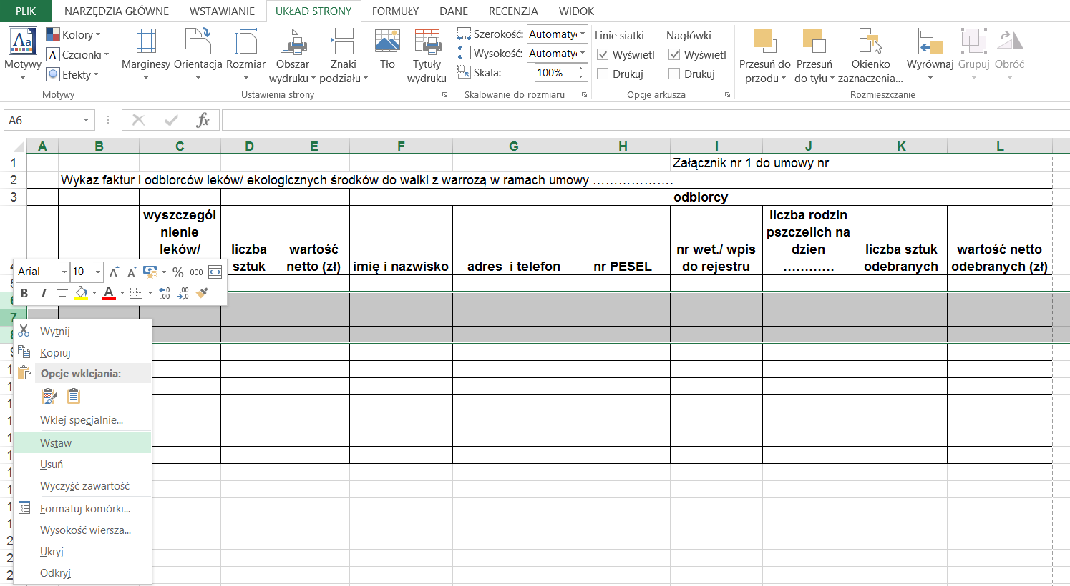

Rys. 2 Przykład wypełnionego Załącznika nr 1 do Umowy
